临淄区国资局2019年政府信息公开工作
年度报告
根据《中华人民共和国政府信息公开条例》（国务院令第492号公布，国务院令第711号修订）和《山东省政府信息公开办法》（山东省人民政府令第225号）要求，特向社会公布2019年度临淄区国资局信息公开工作年度报告。全文包括总体情况、主动公开政府信息情况、收到和处理政府信息公开申请情况、政府信息公开行政复议和行政诉讼情况、存在的主要问题和改进措施，并附相关统计附表。
本报告所列数据的统计期限自2019年1月1日起至2019年12月31日止。关于政府信息公开工作详细情况，请联系区国资局政府信息公开领导小组办公室（地址：淄博市临淄区晏婴路197号，邮编：255400，电话：7181794）。
一、总体情况
2019年，临淄区国资局高度重视信息公开工作，严格按照《中华人民共和国政府信息公开条例》（以下简称《条例》）的文件精神，落实政府信息公开工作，做到认真按照上级部门要求，主动公开社会关注度高的信息，工作措施到位，积极、有序、稳妥推进各项工作。
（一）政府信息公开组织领导和制度建设情况。临淄区国资局高度重视政府信息公开工作，将政府信息公开工作纳入年度目标考核，成立了临淄区国资局政府信息公开工作领导小组及办公室，具体负责政务公开的日常工作，并配备1名专职人员负责此项工作。
(二)主动公开及平台建设情况
1.公开基本情况。区国资局对2019年以来形成的政府信息进行了及时更新和发布，本年度共主动公开政府信息81条。其中，政府网站公开信息27条；微信公众号公开信息54条。
2.主动公开途径
（1）政府门户网站。通过临淄区政府门户网站对外公开各类信息27条。
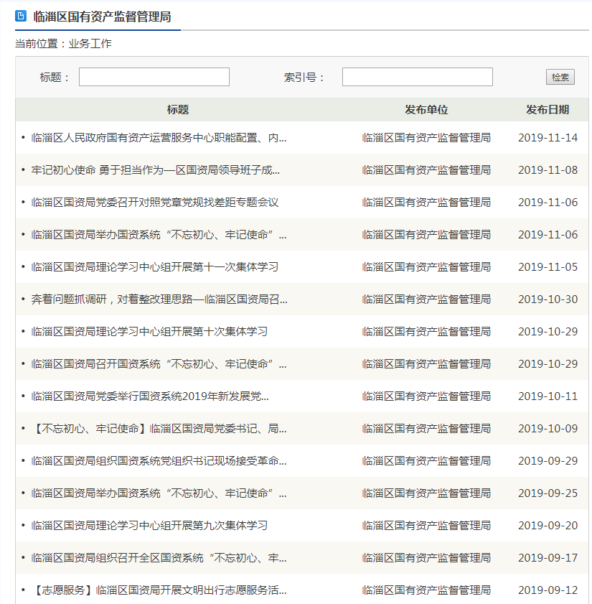
图1.区国资局政务公开截图

（2）微信公众号。区国资局通过“临淄国资”微信公众平台，发布信息54余条。
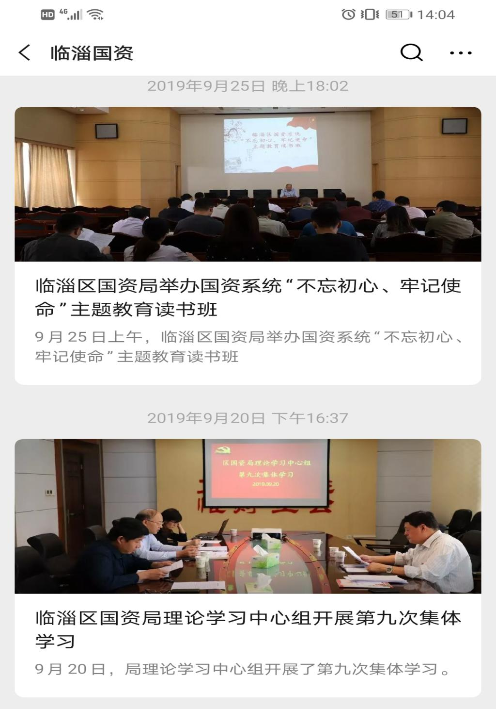
图2.“临淄国资”微信公众号截图
(三)人大建议和政协提案办理情况
2019年，通过网站公开人大代表建议办理情况1件，满意率百分之百。
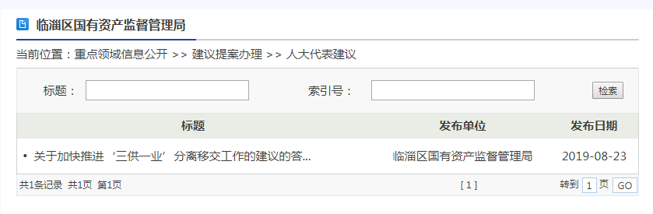
图3.人大建议和政协提案办理情况截图
(四)依申请公开情况
无
(五)信息公开行政复议和行政诉讼情况
无
二、主动公开政府信息情况

第二十条第（一）项
信息内容 | 本年新制作数量 | 本年新  公开数量 | 对外公开  总数量
规章 | 0 | 0 | 0
规范性文件 | 0 | 0 | 0
第二十条第（五）项
信息内容 | 上一年项目数量 | 本年增/减 | 处理决定数量
行政许可 | 0 | 0 | 0
其他对外管理服务事项 | 0 | 0 | 0
第二十条第（六）项
信息内容 | 上一年项目数量 | 本年增/减 | 处理决定数量
行政处罚 | 0 | 0 | 0
行政强制 | 0 | 0 | 0
第二十条第（八）项
信息内容 | 上一年项目数量 | 本年增/减
行政事业性收费 | 0 | 0
第二十条第（九）项
信息内容 | 采购项目数量 | 采购总金额
政府集中采购 | 2 | 170008.94

三、收到和处理政府信息公开申请情况
（本列数据的勾稽关系为：第一项加第二项之和，等于第三项加第四项之和） |  |  | 申请人情况
 |  |  | 自然人 | 法人或其他组织 |  |  |  |  | 总计
 |  |  |  | 商业企业 | 科研机构 | 社会公益组织 | 法律服务机构 | 其他
一、本年新收政府信息公开申请数量 |  |  | 0 | 0 | 0 | 0 | 0 | 0 | 0
二、上年结转政府信息公开申请数量 |  |  | 0 | 0 | 0 | 0 | 0 | 0 | 0
三、本年度办理结果 | （一）予以公开 |  | 0 | 0 | 0 | 0 | 0 | 0 | 0
 | （二）部分公开（区分处理的，只计这一情形，不计其他情形） |  | 0 | 0 | 0 | 0 | 0 | 0 | 0
 | （三）不予公开 | 1．属于国家秘密 | 0 | 0 | 0 | 0 | 0 | 0 | 0
 |  | 2．其他法律行政法规禁止公开 | 0 | 0 | 0 | 0 | 0 | 0 | 0
 |  | 3．危及“三安全一稳定” | 0 | 0 | 0 | 0 | 0 | 0 | 0
 |  | 4．保护第三方合法权益 | 0 | 0 | 0 | 0 | 0 | 0 | 0
 |  | 5．属于三类内部事务信息 | 0 | 0 | 0 | 0 | 0 | 0 | 0
 |  | 6．属于四类过程性信息 | 0 | 0 | 0 | 0 | 0 | 0 | 0
 |  | 7．属于行政执法案卷 | 0 | 0 | 0 | 0 | 0 | 0 | 0
 |  | 8．属于行政查询事项 | 0 | 0 | 0 | 0 | 0 | 0 | 0
 | （四）无法提供 | 1．本机关不掌握相关政府信息 | 0 | 0 | 0 | 0 | 0 | 0 | 0
 |  | 2．没有现成信息需要另行制作 | 0 | 0 | 0 | 0 | 0 | 0 | 0
 |  | 3．补正后申请内容仍不明确 | 0 | 0 | 0 | 0 | 0 | 0 | 0
 | （五）不予处理 | 1．信访举报投诉类申请 | 0 | 0 | 0 | 0 | 0 | 0 | 0
 |  | 2．重复申请 | 0 | 0 | 0 | 0 | 0 | 0 | 0
 |  | 3．要求提供公开出版物 | 0 | 0 | 0 | 0 | 0 | 0 | 0
 |  | 4．无正当理由大量反复申请 | 0 | 0 | 0 | 0 | 0 | 0 | 0
 |  | 5．要求行政机关确认或重新出具已获取信息 | 0 | 0 | 0 | 0 | 0 | 0 | 0
 | （六）其他处理 |  | 0 | 0 | 0 | 0 | 0 | 0 | 0
 | （七）总计 |  | 0 | 0 | 0 | 0 | 0 | 0 | 0
四、结转下年度继续办理 |  |  | 0 | 0 | 0 | 0 | 0 | 0 | 0

四．政府信息公开行政复议、行政诉讼情况
行政复议 |  |  |  |  | 行政诉讼
结果维持 | 结果纠正 | 其他结果 | 尚未审结 | 总计 | 未经复议直接起诉 |  |  |  |  | 复议后起诉
 |  |  |  |  | 结果维持 | 结果纠正 | 其他结果 | 尚未审结 | 总计 | 结果维持 | 结果纠正 | 其他结果 | 尚未审结 | 总计
0 | 0 | 0 | 0 | 0 | 0 | 0 | 0 | 0 | 0 | 0 | 0 | 0 | 0 | 0
五、存在的主要问题及改进情况
2019年，临淄区国资局政府信息公开工作虽然取得了一定的成绩，但也存在一些需要改进的方面，如政府信息公开人员的能力有待进一步加强；政府信息公开内容不够丰富、形式有待拓展。2020年，临淄区国资局将严格按照《中华人民共和国政府信息公开条例》的要求，进一步加强组织领导，强化相关人员业务培训，完善制定有关制度，积极探索政府信息公开新形式。
六、其他需要报告的事项
2019年无其他需要报告事项。

